Терморегулятор электронный
микропроцессорный

МПРТ-11-18Л

Технический паспорт

Инструкция по эксплуатации

Санкт-Петербург

1. НАЗНАЧЕНИЕ ПРИБОРА

Терморегулятор МПРТ-11-18Л предназначен для управления работой нагревательных приборов, отопительных систем, парогенераторов, защиты кровли и водостоков от образования наледи, предотвращения замерзания водопроводов и труб. Прибор оснащен универсальным входом датчика наличия воды или осадков. Имеет 2 режима работы: терморегулирование и защита от замерзания.

2. ТЕХНИЧЕСКИЕ ХАРАКТЕРИСТИКИ

Напряжение питания | ~ 230В (±10В), 50 Гц
Диапазон регулирования температуры | -40 … +140 ^{о}С
Потребляемая мощность | 1 Вт
Принцип определения наличия воды | кондуктометрический
Рекомендуемый тип провода датчика воды | водопогружной кабель и провод марок ВПВ, ВПП, ВППО, КВВ, КВВ-П, КВПВ, КПБК-90 и КПБП-9
Гальваническая развязка датчиков | через трансформатор с электрической прочностью изоляции 4 кВ
Максимальная нагрузка встроенных реле | 10А (АС-1)
Выходной управляющий сигнал | нагрузка ~ 220В
Крепление | настенное на DIN-рейку
Габаритные размеры (Ш х В хГ) | 50 х 90 х 70 мм
Рабочие условия эксплуатации:
Температура окружающего воздуха | -25 - +50 °С
Относительная влажность воздуха | до 80% при температуре 25°С
Атмосферное давление | 84 - 106,7 кПа (630-800 мм.рт.ст.)
Тип атмосферы | I по ГОСТ 15150

- КОМПЛЕКТ ПОСТАВКИ

Терморегулятор | 1 шт.
Технический паспорт | 1 шт.
Датчик температуры | 1 шт.

4. УСТРОЙСТВО ПРИБОРА

Терморегулятор состоит из корпуса, на лицевой панели которого находятся светодиодные индикаторы и кнопки управления. В верхней части корпуса установлен клеммник для подключения напряжения питания и исполнительных устройств, в нижней – для подключения термодатчика и датчика наличия воды. Расположение контактов клеммников представлено на рис.1.

5. ПОДКЛЮЧЕНИЕ И ПРИНЦИП РАБОТЫ

Принцип работы прибора: встроенный микропроцессор терморегулятора анализирует информацию, поступающую от датчиков температуры и воды, и, в зависимости от нее, включает или выключает выходное реле.
Для подключения прибора присоедините провода питания, исполнительных устройств и датчиков к клеммникам в соответствии с рис. 1. При присоединении внешних коммутирующих приборов цепи управления ими необходимо защищать предохранителями на ток не более 2А. Термодатчик вставьте в термометрическую гильзу или закрепите в месте контроля температуры.
Внимание! Провода для подключения их к клеммникам прибора следует подготавливать следующим образом: многожильные провода, зачистив от изоляции, обжать гильзой-наконечником, одножильные провода просто зачистить от изоляции на длину не более 7-9 мм. Максимальный момент затяжки винтов клеммника 0,6 Нм.
При включении прибора на табло на некоторое время отображается символ текущего режима работы: tP (терморегулирование) или AO (антиобледенение), затем устройство переходит в рабочий режим с индикацией текущей температуры и состояние реле.

1. Терморегулирование. Поддержание постоянной температуры.
Важно! Терморегулятор будет включать нагрузку только при наличии воды на ее датчике. Если такой контроль не нужен, необходимо установить проволочную перемычку на соответствующие контакты клеммника.
При отсутствии воды (датчик уровня не залит) – выходное реле выключится, и на табло прибора будет поочерёдно отображаться значение текущей температуры и надпись dry. При появлении воды прибор вернется к нормальному режиму работы.
Примеры: Нагрев. Если температура датчика ниже заданной и датчик воды замкнут, регулятор включит нагрузку, при этом загорится точка в последнем разряде. При повышении температуры нагрузка выключится, точка погаснет. При дальнейшем понижении температуры - включится снова. Разница температур включения и выключения (гистерезис) может регулироваться. При этом величина гистерезиса равномерно распределяется относительно уставки температуры. Т.е. если уставка составляет 100 ^{о}С, а гистерезис 4 ^{о}С, нагрузка выключится при 102 ^{о}С, а включится при 98 ^{о}С.
Охлаждение. Аналогично, но нагрузка включится при температуре выше 102 ^{о}С и «залитом» датчике воды (или замкнутом входе) и выключится при температуре ниже 98 ^{о}С.

2. Антиобледенение. В этом режиме пользователь задает необходимые границы температуры, а прибор включает нагрев (при этом загорается точка в последнем разряде) только тогда, когда текущая температура находится внутри этих границ и на датчике осадков есть снег или вода. Такой алгоритм используется в системах обогрева кровли и карнизов и защиты поверхностей от обледенения. Т.к. при температурах выше и ниже определенных значений (зависит от региона и особенностей монтажа) сосульки и наледь не образуются, обогрев не требуется.
Терморегулятор МПРТ-11-18Л имеет вход для подключения датчика осадков. Нагрев внутри границ температуры будет включаться только, если датчик замкнут (т.е. на нем лежит снег или вода). Если контроль наличия осадков не нужен, то необходимо установить перемычку на вход датчика. МПРТ-11-18Л совместим с большинством распространенных датчиков осадков, однако, для моделей с подогревом потребуется отдельный блок питания.
В этом режиме отсутствие осадков на датчике не индицируется, т.к. не является аварийной ситуацией.

Прибор снабжен системой контроля состояния датчика температуры. Эта система отключает нагрев при обрыве или замыкании его проводов. Такая аварийная ситуация индицируется надписью dAt на табло. После устранения неисправности работа прибора восстанавливается.

6. НАСТРОЙКА ПРИБОРА

1. Выбор основного режима работы: терморегулирование (tP) или антиобледенение (АО)
Для изменения режима работы необходимо одновременно нажать кнопки "<<" ">>" и удерживать их около 30-40 секунд до появления символов tP (терморегулирование) или AO (антиобледенение). Изменить значение можно кнопками "<<" или ">>". Через 5 секунд после последнего нажатия кнопок прибор сохранит изменения и перейдет в выбранный рабочий режим.

2. Настройка прибора в режиме терморегулирования
2.1. Значение уставки температуры можно менять кнопками на лицевой панели. После нажатия любой из кнопок "<<" ">>" на табло начинает мигать текущее значение уставки. В это время, кнопками "<<" или ">>" ее можно изменять. Через 5 секунд после последнего нажатия мигание прекратится, новое значение уставки сохранится в памяти, и терморегулятор перейдет в режим поддержания температуры с индикацией ее фактического значения.
2.2. Значение гистерезиса. Для входа в меню этих настроек (гистерезис и инверсия) следует одновременно нажать обе кнопки и удерживать их 8-10 с. После этого на табло отобразится символ «h» и величина гистерезиса. Регулировать ее можно кнопками "<<" или ">>". Через 5 секунд после последнего нажатия кнопок прибор сохранит изменения и вернется в рабочий режим.
2.3. Режим настройки инверсии реле (нагрев/охлаждение). Если еще раз нажать одновременно "<<" и ">>", прибор перейдёт в режим настройки инверсии реле (нагрев/охлаждение). На экране загорится П или О. Значение изменяется кнопками "<<" или ">>". П – прямой (нагрев), О – инверсный (охлаждение). Через 5 секунд после последнего нажатия кнопок прибор сохранит изменения и вернется в рабочий режим. Листать пункты меню можно одновременным нажатием "<<" и ">>".

3. Настройка прибора в режиме антиобледенения
В процессе работы значения границ температуры можно менять кнопками на лицевой панели. После нажатия на кнопку "<<" прибор перейдет в режим задания нижней границы температуры и в левом нижнем сегменте появится прочерк и мигающее текущее значение уставки. Через 5 секунд после установки нижней границы мигание прекратится, и терморегулятор вернется в режим индикации. После этого, нажав кнопку “>>”, можно задать верхнюю границу. Через 5 секунд после последнего нажатия мигание прекратится, новое значение уставок сохранится в памяти, и терморегулятор перейдет в режим поддержания температуры с индикацией ее фактического значения.
Изменение гистерезиса и инверсия в этом режиме отсутствуют.

7. МЕРЫ БЕЗОПАСНОСТИ

При подключении терморегулятора и работе с ним тщательно соблюдайте все правила обращения с электроприборами и требования техники безопасности.
Внимательно следите за надежностью и исправностью изоляции силовых проводов и проводов датчиков. Неисправность изоляции может привести к поражению электрическим током и выходу устройства из строя
Периодически, особенно в первые недели эксплуатации, проверяйте надежность крепления силовых проводов и подтягивайте слабо закрученные винты. Ненадежное крепление проводов может привести к пожару.
8. ГАРАНТИЙНЫЕ ОБЯЗАТЕЛЬСТВА

Предприятие гарантирует бесплатный ремонт или замену неисправного терморегулятора в течение одного года со дня продажи.
Гарантия не распространяется на приборы с повреждениями, изменениями схемы, потерей внешнего вида, нарушениями пломбы и контрольной ленты и вышедшие из строя по вине потребителя.

Терморегулятор МПРТ-11-18Л зав № ___________ испытан и признан годным к эксплуатации.

Дата продажи " " …………………………………………. г.

ООО "Первый электронный завод"
190005, Санкт-Петербург, наб. Обводного канала, д. 118 а, лит. Б
Тел. (812) 363-09-95, 923-09-37, 980-82-08
www.thermoregulator.ru

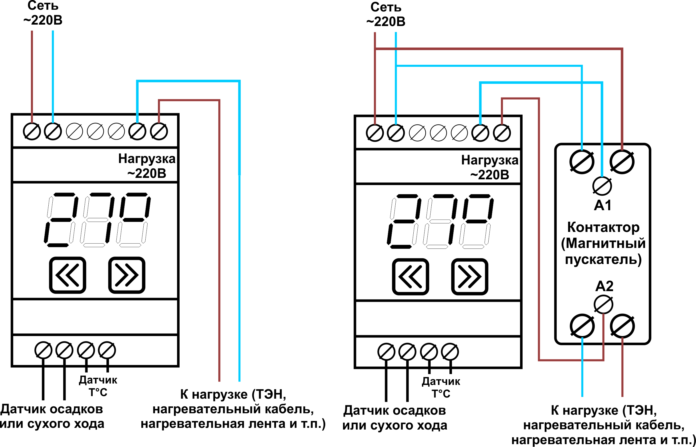
Рис. 1.1 Слева. Вариант подключения МПРТ-11-18Л к нагрузке (менее 2 кВт) напрямую и к датчику осадков или сухого хода.

Рис. 1.2 Справа. Вариант подключения МПРТ-11-18Л к нагрузке (более 2 кВт) через контактор и к датчику осадков или сухого хода.

